**PERNYATAAN KEASLIAN DAN PERSYARATAN PUBLIKASI**

Saya menyatakan dengan sebenar-benarnya bahwa:

Laporan penelitian yang berjudul: “ANALISIS IN SILICO SENYAWA AKTIF BATANG KAYU BAJAKAH (*SPATHOLOBUS LITTORALIS HASSK*) SEBAGAI TERAPI PSORIASIS ” ini adalah karya penelitian saya sendiri dan tidak terdapat karya ilmiah yang pernah diajukan oleh orang lain serta tidak terdapat karya atau pendapat yang pernah ditulis atau diterbitkan oleh orang lain, kecuali yang tertulis dengan acuan yang disebutkan sumbernya, baik dalam naskah karangan dan daftar pustaka. Apabila ternyata di dalam naskah laporan penelitian ini dapat dibuktikan terdapat unsur-unsur plagiasi, maka saya bersedia menerima sanksi, Laporan penelitian ini saya dibatalkan serta di proses sesuai dengan peraturan perundang-undangan yang berlaku.

Surakarta, 10 Desember 2021

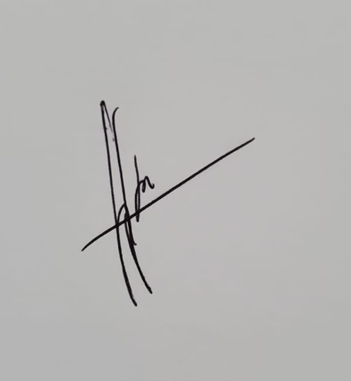

**Budi Eko Prasetyorini**